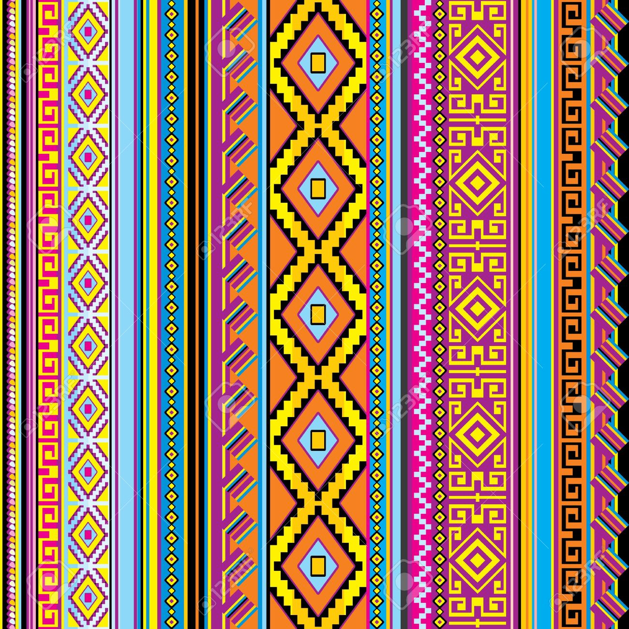
Grupo: 104 - Tambogrande
Instructor: rolando Benites Nima
Tema: Arte Precolombino
Docente: Narcisa Atoche Jiménez
Grado: 2° Secundaria
Área: Arte
“AÑO DE LA DIVERSIFICACIÓN PRODUCTIVA Y DEL FORTALECIMIENTO EN EDUCACIÓN”

SESION DE APRENDIZAJE
ARTE PRECOLOMBINO

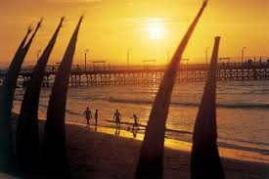

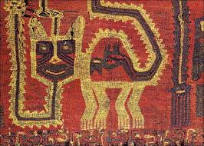
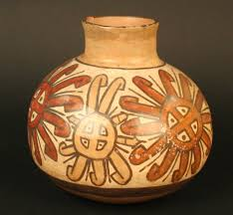

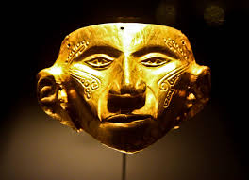

- Dinámica de animación formación de grupos.
- recojo de saberes previos preguntas
- ¿saben que culturas representaron los estados anímicos en su cerámica?
- ¿qué ceramios tenían su decoración y textura tipo piedra?

DESARROLLO

Arte precolombino

H

ola amiguitos! ¿Cómo están? Les habla el alumno José alegre, en mi salón me dicen chistosito, no sé por qué, bueno, el profesor óscar m ha seleccionado para informarles acerca del tema y voy hacer con un poquito de humor, porque las clases frías resultan aburrida ¡pof!.
Les cuento aquella mañana (6:00am) encendí el televisor para ver las noticias, el titular, decía “decomisan lote de ceramios que iban hacer remitidos al exterior”, incluso mostraron las imágenes de los delincuentes, feos ellos (tenían cara de huaco), disculpen que me exprese así , pero da rabia e indignación, como es posible que nuestros huaquitos tan bonitos ellos, lo saquen de su tierrita donde están descansando abrigaditos y todavía en pleno invierno, ¡…caramba…! Cualquiera coge un resfrío no hay consideración con nuestros antepasados .en la televisión m informe que un ceramio lo vendían en $200 dólares siempre y cuando sean originales,¿…tan caro…?,claro, después les cuento porque ¡…ah …!aclarando, cuidadito que ustedes se me conviertan en huaqueros, claro el negocio no es tan malo pero, ¡es un delito!.
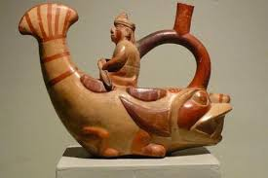
El otro día el profesor de arte, gordito el, tenía un huaco globular en la mano también gordito y otro huaco tipo escultórico, pues comenzó a hablarnos acerca de los ceramios, realmente nos quedamos fascinados por ejemplo nos dijo que los mochicas eran extraordinarios captando las expresiones anímicas, incluso nos enseñó un huaco retrato, con una mueca de dolor, así como cuando a uno le duele la miela, igualito a otro huaco estaba alegre… pero aclarando, no se alegraba del color ajeno; el otro huaco estaba enojad lo miraba con cólera al huaco alegre, pues pensaba que este se estaba riendo del dolor del otro huaco, el otro huaco, estaba sereno , como quien dice “el otro huaco estaba triste porque por que el huaco adolorido era su amigo del alma .¿están entendiendo la clase?, a ver copien el paréntesis las cinco expresiones anímicas que ha mencionado, pues no me confió porque hay alumnos que aparentan leer y estar pensando en otra cosa, a mí no me la hacen
(1……………………..2……………………3…………………….4…………………….5……………………………………...............)..

Bien, continuamos con los mochicas, el profesor nos dijo que utilizaron el color blanco y rojo y como decoracion: figuras geométricas (espiras, meandro, círculos triángulos, líneas curvas, escalonadas, entrecruzadas).
Quiero decirles que las culturas se diferenciaron en un cuanto a su arte; sus estilos son inconfundibles; son únicos, por ejemplo les cuento, la única cultura que nos muestra las expresiones anímicas en sus cerámicos son los mochicas, esa es su característica, parece que fuera una cultura más evolucionada; en cambio los chavines son distintos, sus cerámicos son recios y toscos le daban una textura (decoración) tipo piedra, encima del huequito que estaba fresco dibujaban mediante incisiones en bajo relieve, supongo que lo hacían con un palito o un clavito ¿saben que dibujaban? unos rostros fieros e imágenes fantasmagóricas, su decoración hacían con puntitos, líneas peinadas o rasqueteadas, me pregunto ¿...Porque nuestros chavines eran toscos en su estilo...? A lo mejor era por ser más antiguos que los Mochicas o porque fue una cultura recia, brava y guerrera, en mi salón
había un compañero que le decían "chinesco", era muy tosco ¿...Y en tu salón hay chinescos? Los cerámicos Chavines también son inconfundibles, se caracterizaron por ser toscos tipo piedra en cambio las otras culturas son más refinadas, el color de los chavines fue negro verdusco y blanco.
Los cerámicos mochicas y chavines no eran de muchos colores, los mochicas, (rojo, blanco y rosa indio), los chavines (blanco y negro verdusco) en cambio los nazcas!...Que colorido...!, se pasaron utilizando los siguientes colores: Rojo, amarillo, ocre, cien, violeta, en otros y en su declaración hay algo inconfundible, su línea gruesa negra en el dibujo, cuando el profesor les pregunte ¿Por qué se caracterizaron los nazcas? Ustedes les contesta, "por sus líneas gruesas negras y sus variados colores" !..Ah..! También por sus dibujos abstractos, primeramente ellos tuvieron una etapa de dibujos reales, pero es asombrosa como interpretaro la figura y la vuelve abstracta, mediante formas geométricas, dibujaron seres mitológicos, aves guaneras, peces, moluscos, semillas, raíces, etc. ¿..Saben porque utilizaron las líneas gruesas negras..?, para resaltar los colores y darle fuerza a la forma dibujada, esa línea negra se llama ribete, no se olviden RI-BE-TE, esta pregunta va a venir en el cuestionario, al menos en mi colegio también llevo la "carpeta arte", así que ya le "soplo". Ahora quiero hablarles de la cerámica CHIMU, en su DECORACION utilizaron el fondo granulado lo conocido como pie de ganso, eso fue su características, para contrastar con las figuras de motivo geométrico lineales: formas cuadradas, cilíndricas, motivos informó, tenía otra característica como por ejemplo insertar COLOR utilizaron solamente el negro brillante y pulido. No se olviden el fondo granulado se llama piel de ganso, les cuento el otro día yo no estudie para el examen, cuando vi el cuestionario se me puso la piel de ganso, así que estudie n sobre todo la tal Karen y el Jonatán no se hagan los disimulados.

Como veras hay marcadas diferencias entre culturas y lo referente a la decoración, textura y color, estoy cerámicos tienen un gran valor porque nuestras culturas no han dejado escrito para informarnos de sus antecedentes, costumbres y forma de vida, pues la escritura no se daba en aquellos tiempos, esto tranquilamente hubiera significado la parte oculta de nuestra historia, ósea el que vivamos sin un pasado, pero no ocurre así pues nuestros incas dejaron un testimonio viviente y mucho más eficaz que la escritura: su arte LA IMAGEN, es decir sus HUACOS, ellos hablaban por mil palabras, cada uno de ellos comunica y transmite alegrías, tristezas, conflictos, dolor, fantasía, costumbres, sexualidad, belleza, formas, texturas, colores, ritmos, movimientos, contrastes, espiritualidad y todo ese mundo de sentimientos y vivencias en un poco de arcilla con el talento, la magia, maestría de sus manos !...Que belleza...! !...Que profundidad...! y que capacidad de conmovernos, que fortaleza el de los chavines, que expresión de gestos la de los huacos Mochicas, que sienten, vibran y se conmueven con orgullo y asombro ante el talento de estos grandes artistas, porque cada huaco es un sentimiento impregnado en un poco de arcilla. Y eso lo captamos porque somos seres sensibles y eso lo valoramos. Volviendo al inicio, resulta en un "sacrilegio" pues, desenterrar nuestros cerámicos y vender nuestra historia, nuestro pasado al exterior en vez de conservarlo en un museo para orgullo nuestro e información sobre nuestros antepasados...Gracias, eso es todo, y a desarrollar el cuestionario y recuerde:

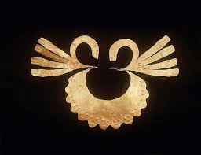

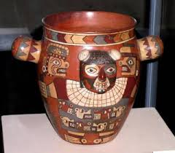

¡…CONCLUSIONES…CONCLUSIONES…!
Vas a leer detenidamente la información sobre el arte precolombino y resuelve el siguiente cuestionario.
1.-Vas a llenar el presente esquema mencionando el color. La decoración y lo que le caracterizo a cada cultura en cuanto cerámica
Se caracterizaron por:
ARTE PRECOLOMBINO
CHIMU
MOCHICA
NAZCA
CHAVIN
COLOR
COLOR
COLOR
COLOR

DECORACION
DECORACION
DECORACION
DECORACION

Se caracterizaron por:
Se caracterizaron por:
Se caracterizaron por:

2. Entre los mochicas y los chavines ¿Cuál cultura fue la que evoluciono en su arte y porque?

3. ¿Por qué o para que los Nazcas utilizaron una línea negra gruesa y como se llamó dicha línea?

4. ¿Por qué los Chimús utilizaron un fondo granulado y como se llama dicho fondo?

5. ¿Qué te pareció la narración de José Alegre “El chistosito”? ¿te gusto su estilo de narrar?
¡…LOS CHAVINES REALIZARON UNA CERAMICA RECIA, TOSCA, TIPO PIEDRA…ROSTROS FIEROS…!
- Completar el dibujo
- Aplicar el color negro verdusco lo consigues así; aplicas puntos verdes con plumón a las zonas donde vas a pintar
- El negro verdusco lo consiges asi;

